科技报告编号： 公开范围[延迟时限]

科 技 报 告

报告名称：***项目技术报告
支持渠道：**年度重大科技专项
报告类别：最终报告
编制单位：______________________
编制时间：______________________
编写说明

一、项目负责人负责组织研究人员编写科技报告，并按大连市科技项目管理的要求审核和提交。
二、科技报告一般包括题名页、基本信息表、目录、插图清单、附表清单、正文、附录和参考文献等部分。
三、报告内容应客观真实、准确完整、简单明了。本领域的专业读者依据这些描述能重复调查研究过程、评议研究结果。
科技报告基本信息表
1.报告名称 | 中文：（项目名称+报告类别，不超过40字）
1.报告名称 | 英文：
2.报告作者及单位 | 中文：(撰写科技报告作者与单位用逗号和分号隔开)
2.报告作者及单位 | 英文：采用姓在前，名在后的写法。姓和名的首字母大写，姓与名之间空1字符。  示例：张三——Zhang San；李明华——Li Minghua
3.使用范围（公开和延期公开，延期公开需明确延期时间） |  |  |  | 4.编制时间（YYYY-MM-DD）
5.报告编号（单位机构代码--课题编号/顺序号，XXXXXXXXX--NNNNNNNNNN/NNN，如果组织机构代码中包含连接符“-”，需要去掉“-”)
6.备注（须注明的特殊事项，如延期公开报告的查询权限、免责声明、报告与其他工作或成果的联系等）
7.摘要 | 中文（不超过1000字）：  （就研究工作的目的、方法、结果、结论等进行概括性介绍，其重点是方法和结论等信息。避免出现“课题”、“项目”、“合同”等字眼）
7.摘要 | 英文（不超过1500个字符）：
8.关键字 | 中文（3～8个，以逗号隔开）：  （概况科技报告主题内容的名词、术语等。多个关键词之间用分号隔开）
8.关键字 | 英文（3～8个，以逗号隔开）：
9.支持渠道 | 项目（课题）名称
9.支持渠道 | 主管部门 |  |  |  | 计划名称
9.支持渠道 | 项目（课题）编号 |  |  |  | 科技领域
9.支持渠道 | 承担单位
9.支持渠道 | 合作单位（不超过5家）
9.支持渠道 | 总经费（万元） |  |  |  | 财政支持经费（万元）
9.支持渠道 | 负责人
9.支持渠道 | 起始日期 |  |  |  | 截至日期
10.联系人 | 姓名 |  | 电话 |  |  | E-mail
10.联系人 | 单位

目 录
此处插入目录。目录必须由WORD自动生成，目录级别一般列至正文的第二层级或第三层级的章节，内容应包括章节编号、标题和页码。章节编号需采用数字编号格式（见图示），引言不编章节号或编号为0。报告前置部分页码（包括目录、插图清单、附表清单等）用罗马数字从I开始编码。正文页码用阿拉伯数字从1开始编码。
以WORD2003为例，具体操作方法是：首先在WORD文档中将目录文字设置为标题格式。点击“视图”→“大纲”切换至大纲模式，选定文章标题，将之定义为不同级别的标题格式。然后在需要插入目录的位置自动生成目录。点击“插入”→“引用”→“索引和目录”，出现“索引和目录”画面，点击“目录”标签。最后，修改目录样式。对于目录中文字的字体可以点击右键修改样式。
示例如下：
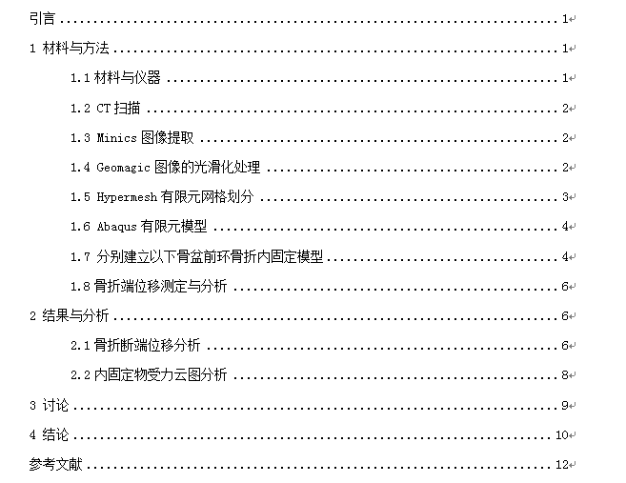
插图清单
此处插入插图清单。插图清单需另起一页，列出图序、图题和页码。电子版的科技报告插图清单必须由WORD自动生成。
以WORD2003为例，具体操作方法是：首先，加题注。在WORD文档中将图的标题加上相应的题注，点击“引用”→“插入题注”。然后，插入图目录。在插入图目录的地方，点击“引用”→“插入图表目录”。题注标签选择“图”。最后，修改按照需求修改图目录的样式。
示例如下：
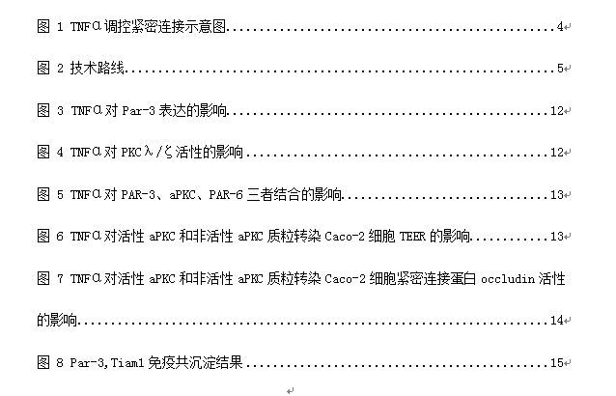

附表清单
此处插入附表清单。附表清单应列出表序、表题和页码。电子版的科技报告附表清单必须由WORD自动生成。
以WORD2003为例，具体操作方法是：首先，加题注。在WORD文档中将表的标题加上相应的题注，点击“引用”→“插入题注”。然后，插入表目录。在插入表目录的地方，点击“引用”→“插入图表目录”。题注标签选择“表”。最后，修改按照需求修改表目录的样式。
示例如下：
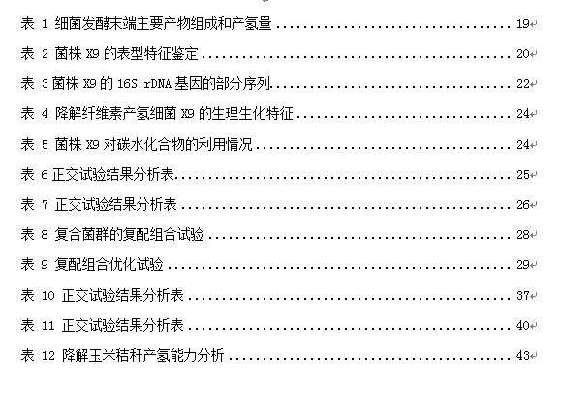
正 文

最终报告正文按引言、主体和结论三部分，分章节撰写。
一、引言部分
引言部分论述有关研究背景、目的、范围、意义、相关领域的理论基础和分析、国内外研究进展，以及本研究设想、方法、实验设计、预期结果等。引言部分应独立成章，可以“引言”为章标题论述或另立更贴切的标题，引言较长可以分小节撰写。
二、主体部分
主体部分应参照任务书中的主要研究内容/任务，针对各个技术点（研究任务/内容），自拟标题，按照研究流程或技术点，分章节论述。应完整描述项目研究工作的基本理论、研究假设、研究方法、试验/实验方法、研究过程等，应对使用到的关键装置、仪器仪表、原材料等进行描述和说明。主体部分一般不宜以“课题研究目标、任务、考核指标”、“课题实施完成情况”等作为标题，且不能直接将“主体部分”作为标题。
三、结论部分
结论部分可以论述有关研究成果、研究发现、创新点、以及问题、经验和建议议等内容，可以评价研究成果及发现的作用、影响，展望应用前景等。如果不能得出结论，应进行必要的讨论。还可对下一步的工作设想、未来的研究活动、存在的问题及解决办法等提出一系列的行动建议。结论部分应单独成章，以“结论”或者“结论与建议”作为标题。

参 考 文 献

参考文献插在此处。

参考文献著录格式说明
专著：［序号］著者．书名［M］．版本(初版不写) ．出版地：出版者，出版年：起止页码．
期刊：［序号］著者．篇名［J］．刊名(外文刊名可按标准缩写但省略缩写点)，出版年，卷号(期号)：起止页码．
论文集：［序号］著者．篇名［A］．主编者．论文集名［C］．出版地：出版者，出版年：起止页码．
科技报告：［序号］著者．题名［R］．报告题名，编号．出版地：出版者，出版年：起止页码．
学位论文：［序号］著者．题名［D］．保存地点：保存单位，授予年．
专利文献：［序号］专利申请者．专利题名［P］．专利国别：专利号，出版日期．
报纸文章：［序号］主要责任者．题名［N］．报纸名．出版日期(版次) ．
电子文献(电子公告［EB］、数据库［DB］、计算机程序［CP］)：［序号］主要责任者．电子文献题名［EB，或DB、CP］．电子文献的出处或获得地址,发表或更新日期/引用日期．
备注：著作方式相同的责任者不超过3个时，全部照录；超过3个时，只著录前3个责任者，其后加“，等”或与之相应的词。

附 录

若有附录，插在此处。另起一页。未能在报告正文中尽述的技术内容，可作为附录，与技术内容无关的均不作为附录。

承 诺 书（手写扫描）

本人完全了解国家及大连市科技报告的有关规定，同意国家及大连市按照规定收藏使用科技报告。包括：
（1）授权公开的科技报告可向全社会开放共享；延迟的科技报告，在延迟公开期限结束后可向全社会开放共享。
（2）本科技报告可被相关计划管理人员查阅。
（3）本科技报告中所有的研究内容和数据信息真实可靠。如有失实，本人承担相关责任。

项目负责人：
报告编制人：
年 月 日

